1、有效供应商评审总分和排名：
序号 | 供应商名称 | 得分
1 | 江苏天时物业管理有限公司 | 97.81
2 | 江苏安民物业管理集团有限公司 | 97.73
3 | 江苏春雨物业管理有限公司 | 97.62
4 | 江苏苏诺生活服务有限公司 | 97.11
5 | 淮安恒成物业服务有限公司 | 95.80
6 | 江苏洁神物业管理集团有限公司 | 94.35
7 | 合肥泰洁雅物业管理有限公司 | 86.60
8 | 江苏铭邦物业服务有限公司 | 82.84
9 | 江苏硕明物业管理有限公司 | 81.01

2、企业业绩
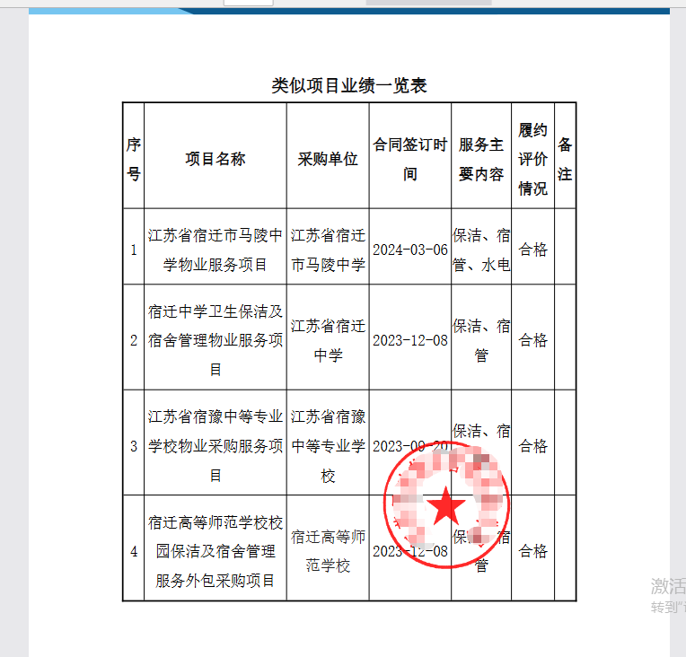

3.项目组成员
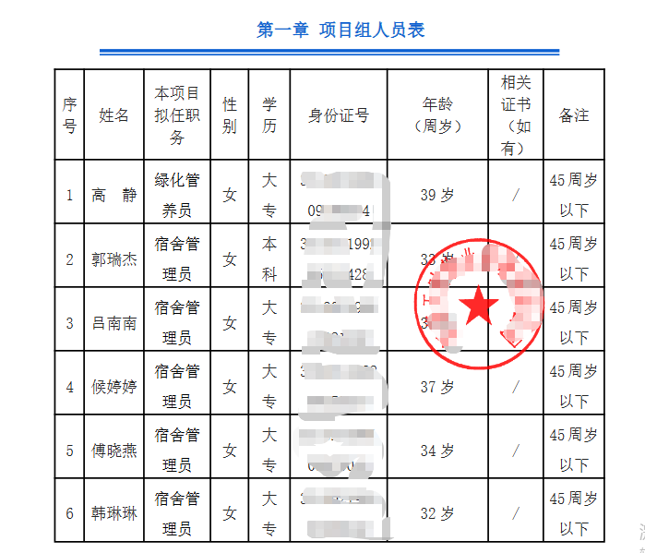
4、企业证书

